הסבר על תפעול התוכנה: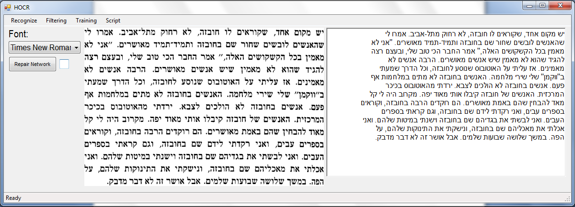

1. בשלב הראשון יש לבחור ב Recongnize ולבחור תמונה Select Image.
2. לאחר מכן, במידה ולתמונה פגמים ויזואלים (לא ישרה או רועשת מדי) יש להשתמש בפילטר המתאים. יש 4 פילטרים Rotate, Clean, Threshold, Centerize.

Ratate – מסובב את התמונה במידה והיא לא ישרה.

Clean – מחליק את התמונה ומסנן רעשים (אלגוריתם MinMax)

Threshold – מחלק את דרגות הצבע מגווני אפור לשחור לבן.

Centerize – ממרכז את התמונה ומוריד את השוליים הלבנים.

ברוב התמונות נשתמש ב Rotate 🡨 Threshold 🡨 Centerize בסדר הזה.

1. כעת נבחר בפונט המתאים או לחילופין ניתן לתוכנה לזהות בשבילנו את הפונט המתאים ביותר ע"י בחירת Auto, ומיד לאחר מכן נבחר ב Recognize> Get Text.

את התוצאה ניתן לראות בחלון הראשי והיא גם נשמרת בתיקיה Results ותקבל את השם של התמונה עם סיומת txt.

1. ניתן באופן דומה לבחור PDF או קובץ TIF בעל מספר רב של עמודים ולבצע עליו Get Text. במקרה הזה אם נרצה לתת לתוכנה לזהות את הפונט בעצמה, נבחר ב Auto ולאחר שהתוכנה תזהה את הפונט נלחץ שוב Get Text וכעת היא תזהה את כל העמודים ותשמור את התוצאה כרגיל.

**רשת הנוירונים:**

**יצירת פונטים:**

כרגע צירפתי 5 פונטים בלבד לצורך הדגמה. התוכנה בנויה כך שניתן להוסיף כל פונט ואופן פשוט ולאמן אותו עד לקבלת תוצאות מספקות.

קיים סקריפט במייצר את 5 הפונטים הבסיסיים ומאמן אותם. ניתן למצוא את הסקריפט תחת הכותרת Script>Create All Fonts. לאחר מכן ניתן גם לאמן את כל הפונטים בעזרת Script>Train All fonts.

אם תרצה להוסיף פונטים אחרים תוכל להשתמש בפונקציית הוספת פונט הנמצאת תחת Training>Create Font ואז תוכל לבחור תמונה המכילה את כל אותיות הפונט או פונט ריק.

במידה והפונט ריק תתבקש לתת לו שם.

במידה והפונט מתוך תמונה, הוא יקבל את השם של התמונה.

התמונה תכיל את כל התווים שיש לפונט ע"פ סדר קבוע, ניתן לראות בתיקיית הפונטים דוגמאות לפונטים אחרים.

**אימון רשת הנוירונים:**

לאחר יצירת פונט ניתן לאמן את רשת הנוירונים על מנת לשפר את תוצאות הזיהוי שלה, ניתן לבצע אימון בכל שלב.

יש לבחור בפונט הרצוי בצד שמאל של התוכנה ולאחר מכן לבחור ב Training>Train Network. כעת יש לבחור פרמטרים מתאימים (אפשר להשאיר את ברירת המחדל) וללחוץ START.

כעת ניתן לראות כמה סבבים של אימון ביצענו ומהו אחוז השגיאה הנוכחי ולעצור מתי שנרצה או לחכות שהאימון יסתיים.

**תיקון הרשת:**

ניתן להוסיף דוגמאות לפונט ובכך לתקן שגיאות או במקרה של פונט חדש להכניס דוגמאות לאות מסויימת.

התיקון יתבצע ע"י זיהוי טקטס מסויים, סימון האות שאותה אנחנו רוצים להוסיף או לתקן. כעת בצד שמאל של התוכנה נראה את האות שבחרנו ואת התוצאה שהרשת זיהתה. אם התוצאה אינה נכונה, נכתוב את התוצאה האמיתית ונלחץ Repair Network.

יש לשים לב שאנחנו מתקנים את הפונט הרצוי (כתוב מעל).

לאחר שנסיים לתקן נבצע אימון מחדש.